المحاضرة السادسة
الطريقة المبسطة Simplex Method
- المؤسس: Dr. Dantzing عام 1947
- وسيلة رياضية ذات كفاءة عالية في استخراج الحل الأمثل لمسائل البرمجة الخطية, بغض النظر عن عدد متغيرات المسألة.
- ساعد في انتشارها إمكانية برمجة المشكلات ذات العلاقة والتوصل الى نتائج باستخدام الحاسب الآلي.
اساسيات طريقة السمبلكس
- تقوم فكرة السمبلكس على وجود الحل الامثل دائما عند احد اركان منطقة الحلول الممكنة. لكن بدلاً من ميزة رؤية هذه الاركان كما يظهرها الرسم البياني, تستخدم طريقة السمبلكس عملية التحسن التدريجي:
- يجب ان يكون الركن التالي مجاور للركن الحالي
- لا يمكن ان يعود الحل في اتجاه عكسي الى ركن تم تركه.

- الشكل القياسي (الصورة القياسية) Standard Form
يعتبر الشكل القياسي من الأشكال المهمة حيث لا يمكن تطبيق الطريقة المبسطة إلا بعد تحويل نموذج البرمجة الخطية الى الشكل القياسي:
- تتخذ دالة الهدف صفة التعظيم أو التصغير.
- جميع القيود الموجودة على شكل متباينات تتحول الى مساواة في الشكل القياسي على الشكل التالي:
- إذا كانت إشارة القيد أقل من او يساوي فإننا نضيف متغير راكد الى الطرف الأيسر في القيد.
- إذا كانت إشارة القيد أكبر من او يساوي فإننا نطرح متغير راكد من الطرف الأيسر في القيد.
- جميع المتغيرات (بما فيها المتغيرات الراكدة) غير سالبة.
- نقوم بنقل الطرف الأيمن من دالة الهدف الى الطرف الأيسر ( عند Z ) مع اضافة المتغيرات الراكدة بمعاملات صفرية مساوية لعدد القيود.

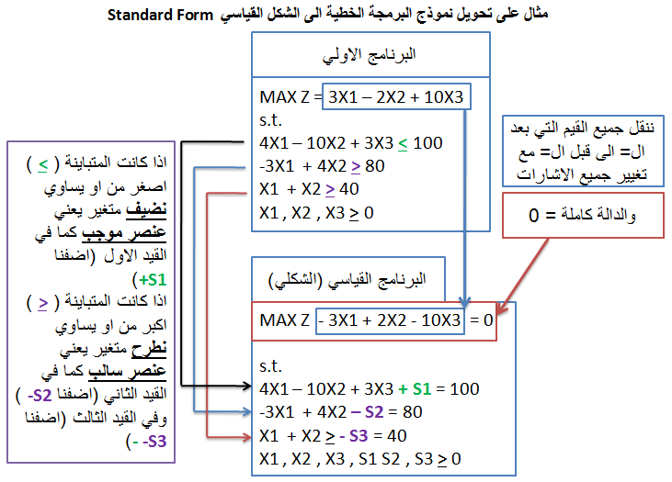
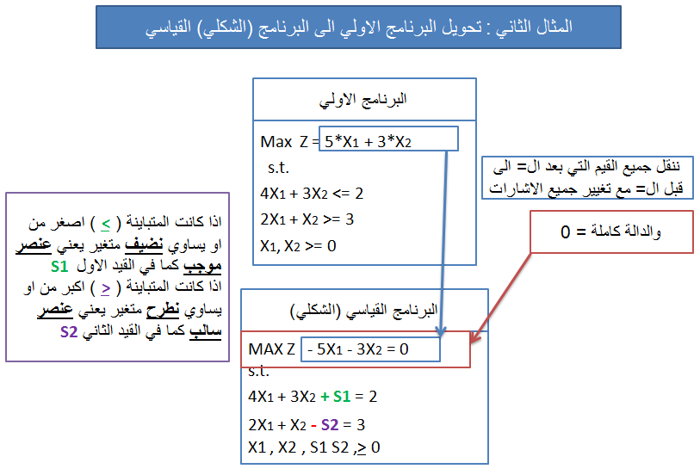

خطوات الحل باستخدام طريقة السمبلكس
اولاً: تحويل نموذج البرمجة الخطية الى الشكل القياسي Standard Form
ثانياً: تفريغ المعاملات الواردة في النموذج القياسي في جدول يطلق عليه جدول الحل الابتدائي ( الأولي).
ثالثاً: التحقق من الأمثلية يتم الحكم من خلال النظر الى صف Z فإذا كانت جميع قيم المعاملات في هذا الصف صفريه اوموجبه فهذا يعني أننا قد توصلنا للحل الامثل. أما اذا كان هناك على الاقل معامل واحد سالب فهذا يعني ان هناك مجال لتحسين الحل
رابعاً: تحسين الحل: تحديد المتغير الداخل والمتغير الخارج.
- المتغير الداخل:
في مسائل التعظيم, المتغير الداخل هو المتغير الذي له أكبر معامل سالب في دالة الهدف في جدول الحل. ويطلق عليه العمود المحوري Pivot Column
- المتغير الخارج:
يتحدد عن طريق قسمة عمود الثوابت على القيم المناظرة لها في العمود المحوري مع إهمال المتغيرات ذات القيم السالبة او الصفرية. ويكون المتغير الخارج هو ذلك المتغير في الصف الذي يتضمن أقل خارج قسمة. ويطلق عليه صف الارتكاز Pivot equation.
- نطلق على صف المتغير الخارج اسم معادلة الارتكاز. كما نطلق أسم ”عنصر الارتكاز ( العنصر المحوري)“ pivot element على نقطة تقاطع العمود الداخل مع الصف الخارج
- نبتدي بتكوين الحل الاساسي الجديد بتطبيق طريقة ”جاوس جوردان Gauss-Jordan“ و التي تقوم على نوعين من العمليات الحسابية:
- خامساً: تكوين الجدول الجديد
النوع 1 ( معادلة الارتكاز)
معادلة الارتكاز الجديدة = معادلة الارتكاز القديمة / عنصر الارتكاز
النوع 2 ( كل المعادلات الاخرى بما فيها z ).
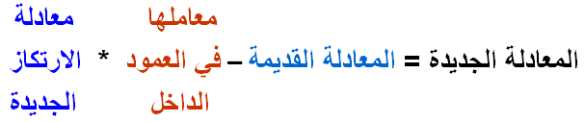
يعني نضرب معامل المعادلة القديمة في المعادلة الجديدة ثم نطرح (المعادلة القديمة - ناتج الضرب)
فيعطينا المعادلة الجديدة
- ملاحظات:
عمليات النوع الاول: ستجعل من عنصر الارتكاز يساوي 1 في معادلة الارتكاز الجديدة.
عمليات النوع الثاني: ستجعل كل المعاملات الاخرى في العمود الداخل مساوية للصفر.
تمثل نتائج كلا النوعين من العمليات الحسابية الحل الاساسي الجديد من خلال احلال المتغير الداخل في كل المعادلات الاخرى ما عدا معادلة الارتكاز.

